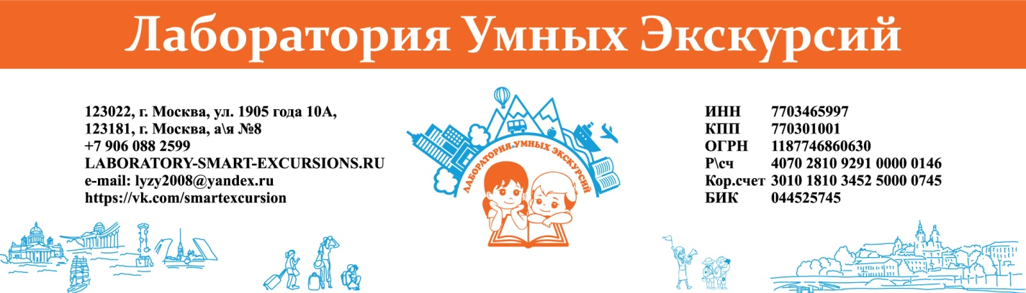

**ВОСЕМЬ СКАЗОЧНЫХ СТОЛЕТИЙ.**

**НИЖНИЙ НОВГОРОД**

***ЭКСКУРСИОННО-ПОЗНАВАТЕЛЬНАЯ ПРОГРАММА ОТ ТВОРЧЕСКОЙ МАСТЕРСКОЙ "ЛАБОРАТОРИЯ УМНЫХ ЭКСКУРСИЙ",***

|  |  |
| --- | --- |
| ***1-й день***  ***Автобус на 50 мест***  ***11-00-22-00***  ***Гид 15-00-18-00*** | **06-40 Встреча на вокзале Восточный. Сбор и проверка документов в дорогу.**  **07-15 Отправление в Нижний Новгород скоростным поездом "Ласточка".**  **11-04 Прибытие на вокзал Нижнего Новгорода.**  **Начало транспортно -экскурсионного обслуживания.**  **11-30-12-00 Плотный обед в кафе.**  **12-30 - 13-00 Размещение в отеле 3 *** Азимут в 2-3-х местных номерах с удобствами в номере.**  **13-30- 15-30 Посещение Нижегородского Кремля с подъемом на стены.**   * **15-00-17-30** **Обзорная автобусная экскурсия по Нижнему Новгороду с фото-стопами.** * **Стрелка. Большая Покровская улица. Памятник козе. Рождественская улица. Чкаловская лестница. Нижегородская ярмарка. Ночлежный дом. Памятник Кузьме Минину. Собор Александра Невского.**   **17-30-18-00 Ужин в кафе.**  **19-00-21-00 Посещение концерта ( согласно афише дня) в Пакгаузах на Стрелке или Драматического театра.**  **22-00 Возвращение в отель. Свободное время.** |
| ***2-й день***  ***Автобус на 50 мест***  ***10-00-17-00*** | **09-00 Плотный завтрак в гостинице.**  **10-00 Выезд с багажом на экскурсионную программу.**  **11-00-13-00 Посещение домика Каширина (Музей творчества А. М. Горького). Экскурсия с мастер-классом.**  **Или**  **Экскурсия в музей-усадьбу Рукавишниковых**  Пышный, богато украшенный лепниной «почти дворец» - в прошлом собственность Рукавишниковых - богатейшего купеческого рода. Сегодня здесь можно найти удивительные вещи из частных коллекций состоятельных нижегородцев, реквизированные после революции, а также полюбоваться восстановленным интерьером дома, некогда самого роскошного в этой части города .  **Или**  **Посещение «Живого музея ремесел» - уникальный формат экскурсий для гостей любого возраста**  Вместе с мастером-экскурсоводом вы:  • узнаете об истории и современном развитии ремесел Нижегородской области,  • с помощью дополненной реальности откроете секреты мастеров, скрытые от глаз,  • увидите работу мастера-профессионала.  • примите участие мастер-классе по традиционным промыслам  **14-00 Обед в кафе.**  **15-00-16-30 Прогулка на теплоходе по Волге.**  **Трансфер на вокзал.**  **17-49 Отправление в Москву скоростным поездом Ласточка сидячим вагоном.**  **21-59 Прибытие в Москву на вокзал ВК Восточный.**  **До новых встреч, Друзья!** |

**На группу 30 школьников + 4 взрослых бесплатно:**

Стоимость программы на туриста-школьника составляет : 25 000 (Двадцать пять тысяч) рублей 00 копеек.

Стоимость программы на туриста 18+ составляет : 29 500 (Двадцать девять тысяч пятьсот) рублей 00 копеек

**На группу 15 школьников + 2 взрослых бесплатно:**

Стоимость программы на туриста-школьника составляет : 28 000 (Двадцать восемь тысяч) рублей 00 копеек.

Стоимость программы на туриста 18+ составляет : 32 500 (Тридцать две тысячи пятьсот) рублей 00 копеек

В стоимость включено:

1.Транспортно-экскурсионное обслуживание;

2. Билеты на поезд по маршруту Москва - Нижний Новгород -Москва в сидячем вагоне со всеми сборами в скоростном поезде "Ласточка" .

3.Полное транспортное обслуживание по программе пребывания согласно Постановления Правительства РФ № 1527 от 23.09.2020г об утверждении правил организованной перевозки группы детей автобусами;

4.Питание строго по программе;

5. Все экскурсии по программе;

6. Сопровождение группы;

7. Размещение гостинице 3 *** в 2-3-х местных номерах с удобствами в номере.

Дополнительно оплачиваются:

1. Личные траты;

2. Штрафы;

3. Питание в поезде;

4. Питьевая вода;

Не допускаются к поездке туристы с признаками ОРВИ

Документы в поездку, без которых невозможна посадка в поезд и действуют 100% штрафы:

1. Оригинал паспорта или свидетельства о рождении РФ, если туристу менее 14 лет;

2. Справка со школы, что ребенок является учащимся и справка об отсутствии контактов;

3. Согласие установленного образца на размещение в гостинице;

4. Медицинский полис.

*Туроператор оставляет за собой право изменить программу пребывания на маршруте, при этом не изменяя качество и количество оказываемых услуг*

***** стоимость действительна при соблюдении количества группы, при уменьшении количества стоимость увеличивается!